муниципальное общеобразовательное учреждение
«Гимназия № 12 Краснооктябрьского района Волгограда»

РЕГИОНАЛЬНЫЙ КОНКУРС ПРОЕКТОВ «ПЛАНЕТА ИДЕЙ»
Секция «В математике есть своя красота как в живописи или поэзии»

ТЕМА ПРОЕКТА
Математика на шахматной доске

Работу выполнил: Олифер Егор
учащийся 7 б класса МОУ гимназии № 12 Краснооктябрьского района Волгограда
Руководитель: Барышникова Наталия Владимировна,
учитель высшей квалификационной категории

Волгоград 2015
Содержание
Введение | 3
Основная часть | 5
1 Историческая справка | 5
2 Математика шахматной доски | 5
3 Математика шахматных фигур | 11
Заключение | 14
Список литературы | 15
Приложения | 16

Введение
«Игра в шахматы существовала еще до появления на Земле человека и, может быть, даже до сотворения мира. Если мир впадет в хаос, игра в шахматы останется вне пространства и времени свидетельством вечного существования идей» – так высоко оценил искусство игры в шахматы Бонтемпелли.
У математики и шахмат много родственного. Выдающийся математик Г. Харди, проводя параллель между этими двумя видами человеческой деятельности, заметил, что решение проблем шахматной игры есть не что иное, как математическое упражнение, а игра в шахматы - это как бы насвистывание математических мелодий.
Формы мышления математика и шахматиста довольно близки, а математические способности нередко сочетаются с шахматными. Среди крупных ученых известно немало сильных шахматистов: математик академик А.А.Марков, физик академик П.Л.Капица. В то же время многие гроссмейстеры имеют математическое или близкое к нему образование. Склонность к занятиям математикой проявлялась даже у чемпионов мира по шахматам. Интересовался ею первый шахматный король В. Стейниц. Профессиональным математиком был его преемник доктор Эм. Ласкер. Первый советский чемпион мира М. Ботвинник в последние годы все силы отдал разработке алгоритма игры в шахматы и, по существу, переквалифицировался в математика-прикладника.
«Играм присущи некоторые черты произведений искусства, - писал Хаксли. – С их простыми и чёткими правилами они предстают перед нами как островки порядка в хаосе и неразберихе эмпирического опыта. Когда мы играем в них сами или только наблюдаем, как в них играют другие, мы переходим из непостижимой вселенной данной реальности в маленький, строго упорядоченный мир, созданный человеком, где всё ясно, целесообразно и легко доступно пониманию». Его замечания звучат с особой силой применительно к математическим играм на специальной доске, где исход игры определяют не ловкость рук и не слепая игра случая, а чистое мышление. Одной из самых популярных игр из числа тех, для которых необходима специальная доска, являются шахматы.
Цель работы: установить связь между способами решения математических и шахматных задач.
Задачи:
1. Провести анализ истории математики и шахмат.
2. Продемонстрировать математические решения задач, связанных с шахматной доской.
3. Продемонстрировать математические решения задач, связанных с шахматными фигурами.
Практическая значимость работы заключается в том, что собранный материал можно использовать на занятиях как математического, так и шахматного кружков, в том числе для подготовки учащихся к олимпиадам по математике.
1. Историческая справка
Имя изобретателя и дата возникновения шахмат неизвестны. Полагают, что эта игра родилась в Индии где-то около VI века нашей эры.
Шахматная доска, фигуры и сама игра часто используются для иллюстрации разнообразных математических понятий и задач. Шахматные примеры и термины можно встретить в литературе по кибернетике, теории игр, вычислительной математике, исследованию операций, теории графов, теории чисел и комбинаторике.
Еще одна точка соприкосновения математики и шахмат — это один из популярных жанров занимательной математики, к которому относятся математические игры, задачи и развлечения на шахматной доске. Почти в каждом сборнике олимпиадных математических задач или книге головоломок и математических досугов можно найти красивые и остроумные задачи с участием шахматной доски и фигур. Многие из них имеют интересную историю, привлекали к себе внимание известных ученых. Например, задачей о ходе коня занимался великий математик Леонард Эйлер (приложение 1), а задачей о восьми ферзях — другой великий математик Карл Гаусс (приложение 2).
Интересно, что «шахматные» увлечения Эйлера относятся к 18-му столетию, а Гаусса — к середине 19-го. С тех пор в течение целого века крупные математики не занимались шахматами (речь идет о научном подходе к игре). Ситуация резко изменилась в середине 20-го столетия в связи с бурным развитием кибернетики и вычислительной техники [4].

2 Математика шахматной доски
В математических задачах и головоломках на шахматной доске дело, как правило, не обходится без участия фигур. Однако доска сама по себе также представляет достаточно интересный математический объект. Поэтому рассказ о шахматной математике мы начнем с задач о шахматной доске. Прежде всего, напомним одну старинную легенду о происхождении шахмат, связанную с арифметическим расчетом на доске. Согласно легенде индийский принц решил наградить изобретателя шахмат и предложил ему самому выбрать награду. Изобретатель шахмат попросил в награду за своё изобретение столько пшеничных зёрен, сколько их получится, если на первую клетку шахматной доски положить одно зерно, на вторую – в 2 раза больше, т.е. 2 зерна, на третью – ещё в 2 раза больше, т.е. 4 зерна, и так далее до 64-й клетки. Каково же было удивление принца, когда он узнал, что такую, казалось бы, скромную просьбу невозможно выполнить.
Действительно, число зёрен, о которых идёт речь, является суммой шестидесяти четырёх членов геометрической прогрессии, первый член которой равен 1, а знаменатель равен 2. Таким образом, изобретатель потребовал 1+2+2²+...+2⁶³=2⁶⁴—1 зерен. Это число записывается двадцатью цифрами, является фантастически большим и заведомо превосходит количество пшеницы, собранной человечеством до настоящего времени. Подсчет показывает, что амбар для хранения необходимого зерна с площадью основания 80 м² должен простираться от Земли до Солнца [5] .
Конечно, связь с математикой здесь несколько условна, однако неожиданная развязка истории наглядно иллюстрирует грандиозные математические возможности, скрывающиеся в шахматной игре.
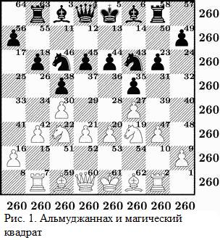
Раз уж речь зашла о происхождении шахмат, то уместно привести одну гипотезу, использующую некоторые математические свойства доски. Согласно этой гипотезе шахматы произошли из так называемых магических квадратов. Магический квадрат порядка n представляет собой квадратную таблицу nxn, заполненную целыми числами от 1 до n² и обладающую следующим свойством: сумма чисел каждой строки, каждого столбца, а также двух главных диагоналей одна и та же. Для магических квадратов порядка 8 она равна 260 (рис. 1).
Закономерность расположения чисел в магических квадратах придает им волшебную силу искусства. Недаром выдающийся немецкий художник А. Дюрер был настолько очарован этими математическими объектами, что воспроизвел магический квадрат в своей знаменитой гравюре «Меланхолия» (приложения 3 и 4). Рассмотрим одну из старинных дебютных табий (начальных расположений фигур) под названием «альмуджаннах». Она получается из современной расстановки при помощи следующих симметричных ходов белых и черных: 1. d3 d6 2. е3 е6 3. bЗ b6 4. g3 g6 5. с3 с6 6. f3 f6 7. c4 c5 8. f4 f5 9. Кc3 Кc6 10. Кf3 Кf6 11. Лb1 Лb8 12. Лgl Лg8 (рис. 1).
Подсчитав сумму чисел, стоящих на восьми полях — d2, d3, е2, е3, d6, d7, е6, е7, участвующих в первых двух ходах, мы получим магическое число 260. Тот же результат даст и каждая последующая пара приведенных ходов. Подобные примеры и позволяют высказать гипотезу о связи магических квадратов с шахматами. Среди математических задач и головоломок о шахматной доске наиболее популярны задачи на разрезание доски. Первая из них также связана с легендой. Один восточный властелин был таким искусным игроком, что за всю жизнь потерпел всего четыре поражения. Подсчитав сумму чисел, стоящих на восьми полях — d2, d3, е2, е3, d6, d7, е6, е7, участвующих в первых двух ходах, мы получим магическое число 260. Тот же результат даст и каждая последующая пара приведенных ходов.
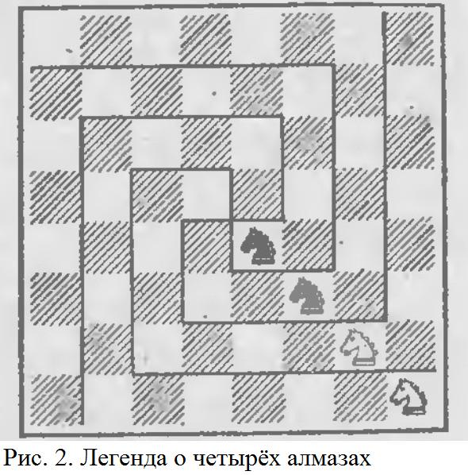
Подобные примеры и позволяют высказать гипотезу о связи магических квадратов с шахматами. Среди математических задач и головоломок о шахматной доске наиболее популярны задачи на разрезание доски. Первая из них также связана с легендой. Один восточный властелин был таким искусным игроком, что за всю жизнь потерпел всего четыре поражения. В честь своих победителей, четырех мудрецов, он приказал вставить в его шахматную доску четыре алмаза — на те поля, на которых был заматован его король (см. рис. 2, где вместо алмазов изображены кони). После смерти властелина его сын, слабый игрок и жестокий деспот, решил отомстить мудрецам, обыгравшим его отца. Он велел разделить им шахматную доску с алмазами на четыре одинаковые по форме части так, чтобы каждая заключала в себе по одному алмазу. Хотя мудрецы выполнили требование нового властелина, он все равно лишил их жизни. Эта задача о разрезании доски часто встречается в занимательной литературе.
Задача 2. На какое максимальное число разных частей можно разрезать шахматную доску, если считать разными части, отличающиеся своей формой или цветом полей при совмещении. Переворачивать части не разрешается.
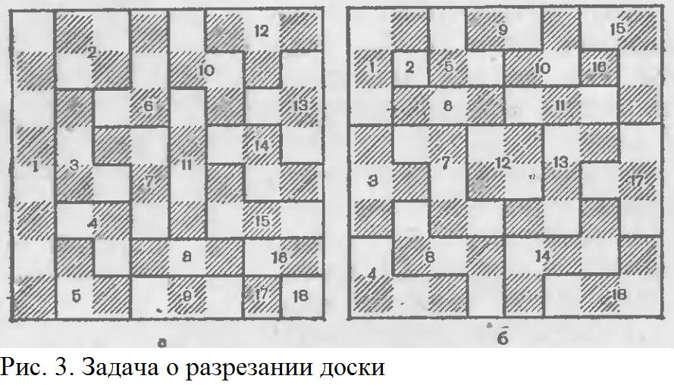
Максимальное число частей равно 18. На рис. 3 представлены два разреза. Особенность решения на рис. 3а состоит в том, что одна из частей содержит восемь полей (максимум). В решении на рис. 3б, отличающемся внешней симметрией, ни одна часть не содержит более пяти полей. На рис. 3а части 17 и другие части, например, 3 и 6, вообще не могут быть совмещены (переворачивать их нельзя). 18, или 8 и 9, хотя и имеют одинаковую форму, отличаются цветом полей при совмещении.
Задача 3. Пусть каждую часть доски разрешается разрезать только в отдельности. Сколько разрезов понадобится, чтобы получить 64 отдельных поля? Обычно эта задача вызывает определенные трудности. Вероятно, у решающих задачу в какой-то мере проявляется инерционность мышления. Ведь сразу видно, что придется произвести 63 разреза. Действительно, каждый разрез увеличивает число частей на единицу, но перед тем, как произвести первый разрез, мы имели одну часть (саму доску), а в результате их должно стать 64 (все поля доски).
До сих пор мы считали, что разрезы проходят между вертикалями и горизонталями доски. В следующих двух задачах это условие не принимается во внимание.
Задача 4. Какое максимальное число полей доски можно пересечь одной прямой?
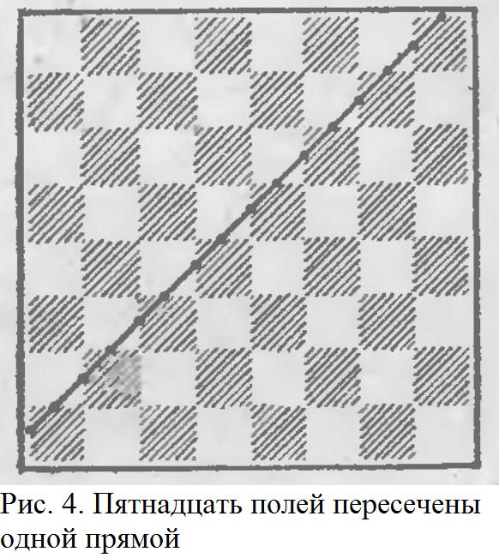
Поля доски образуются в результате пересечения 18 прямых — девяти вертикальных и девяти горизонтальных. С каждой из них прямая-разрез может пересечься лишь в одной точке, но из четырех прямых, образующих края доски, она пересекается лишь с двумя. Отсюда следует, что наша прямая пересекает прямые, образующие поля доски, самое большее в 16 точках. Эти точки разбивают прямую не более чем на 15 отрезков, каждый из которых заключен внутри какого-нибудь поля. Таким образом, любой разрез доски пересекает не более 15 полей. Из рис. 4 следует, что ровно столько полей пересекает разрез, проведенный параллельно диагонали доски и проходящий через середины сторон двух угловых клеток. Итак, одним разрезом можно пересечь 15 полей доски. Естественно, возникает следующая задача.
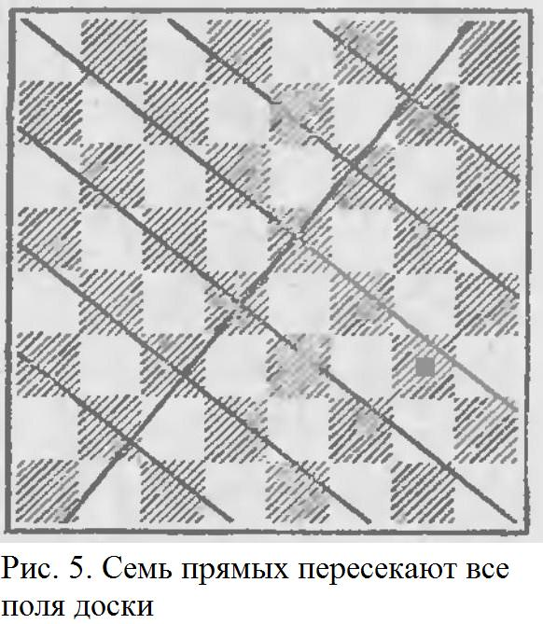
Задача 5. Сколько нужно провести разрезов на доске, чтобы пересечь все ее поля? Разумеется, восьми разрезов вполне достаточно — по одному вдоль каждой вертикали или каждой горизонтали. Однако, оказывается, что и семь прямых могут пересечь все 64 поля доски. Для этого одну прямую нужно провести почти в диагональном направлении через центр доски, а шесть других — в направлениях почти параллельных второй диагонали доски (рис. 5).
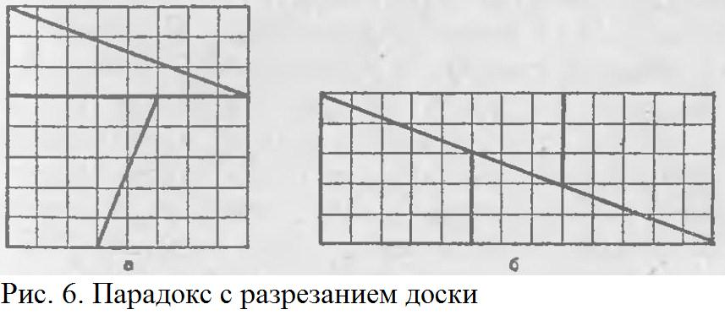
Тему, связанную с разрезанием доски, закончим следующим известным парадоксом. Разрежем доску на четыре части, как показано на рис. 6а, и составим из них прямоугольник (рис. 6б). Площадь шахматной доски, очевидно, равна 64, а площадь полученного прямоугольника — 65. Таким образом, при разрезании доски откуда-то взялось лишнее поле! Разгадка парадокса состоит в том, что наши чертежи выполнены не совсем точно. Если делать чертеж аккуратно, то вместо диагонали прямоугольника на рис. 6б появится ромбовидная, чуть вытянутая фигура со сторонами, которые кажутся почти слившимися. Площадь этой фигуры как раз и дает одно «лишнее» поле.
Другую тему задач о доске начнем со следующей старинной головоломки.
Задача 6. Можно ли целиком покрыть домино квадрат 8x8, из которого вырезаны противоположные угловые клетки (рис. 7а)?
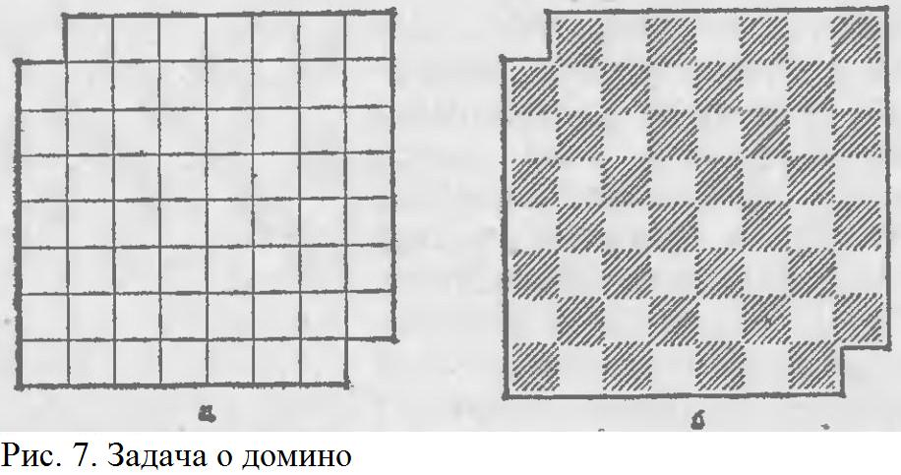
Каждое домино имеет размеры 2х1 и покрывает два соседних поля доски, а каждое поле покрывается одной половинкой домино. Мы могли бы воспользоваться алгебраическими рассуждениями, однако шахматное решение и проще, и изящнее. Окрасим наш урезанный квадрат в черно-белый цвет, превратив его в шахматную доску без двух угловых полей а8 и h1 (рис. 7б). При любом покрытии доски каждое домино покрывает одно белое и одно черное поле. У нас же черных полей на два больше, чем белых (вырезанные поля — белые), и поэтому необходимого покрытия не существует! Как мы видим, раскраска доски не только позволяет шахматисту легче ориентироваться во время игры, но и служит средством решения математических головоломок.
В рассмотренной задаче существенным было не то, что удалены угловые поля доски, а то, что они одного цвета. Из наших рассуждений следует, что какую бы пару одноцветных полей ни вырезать, покрыть домино оставшуюся часть доски не удастся. Возникает такая задача.
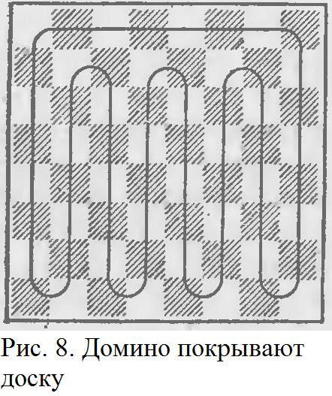
Задача 7. Пусть на шахматной доске вырезаны два поля разного цвета. Всегда ли можно покрыть оставшуюся часть доски 31 домино? Оказывается, что всегда. Проведем замкнутую линию, как показано на рис. 8. Если из доски вырезаны соседние поля, то разорванная линия будет состоять из одного куска, проходящего через 62 поля, при этом цвета полей чередуются. Если мы станем размещать домино вдоль этой линии, то закроем всю оставшуюся часть доски. Если вырезанные поля не являются соседними, то линия разорвется на две части, проходящие через четное число полей, и каждую из них можно покрыть домино.
Рассмотренные задачи о шахматной доске и домино легко переносятся на любые четные доски. Разумеется, если из доски ничего не вырезано, то ее всегда можно покрыть домино. Другое дело, если доска нечетна. В этом случае, как ни укладывай домино, по меньшей мере, одно ее поле останется непокрытым. Однако можно доказать следующий интересный факт: если доска n x n нечетная, то при удалении из нее любого поля «большего цвета» или двух полей «большего цвета» и одного «меньшего», оставшуюся часть всегда можно покрыть домино [4] .
3. Математика шахматных фигур
Рассмотрим задачи, связанные с шахматными фигурами.
Задача 8. Требуется обойти ходом коня все клетки шахматной доски, побывав на каждой из них только один раз.
Ею занимались многие крупные математики, в том числе Леонард Эйлер, посвятивший ей большой труд. Хотя задача была известна и до Эйлера, лишь он впервые обратил внимание на её математическую сущность. Значительно труднее проблема, состоящая не в отыскании определенного маршрута коня по доске, а в нахождении всех маршрутов и подсчете их числа. Увы, эта задача не решена до сих пор, и шансов на успех немного. Известно, правда, что число решений не превосходит число сочетаний из 168 элементов по 63 (оно состоит из ста цифр), но больше 30 миллионов. [4] Обычно при решении задачи об обходе конём клеток шахматной доски ограничиваются рассмотрением маршрутов, обладающих необычной симметрией или (если клетки доски перенумерованы в порядке обхода) порождающих матрицу с замечательными арифметическими свойствами. Известно много методов для нахождения маршрутов коня, которые носят имя первооткрывателей. Например, замкнутый маршрут на рис. 9 – одно из многочисленных решений задачи, найденных в 1759 г. Эйлером, - сначала пролегает по верхней половине доски и лишь, затем
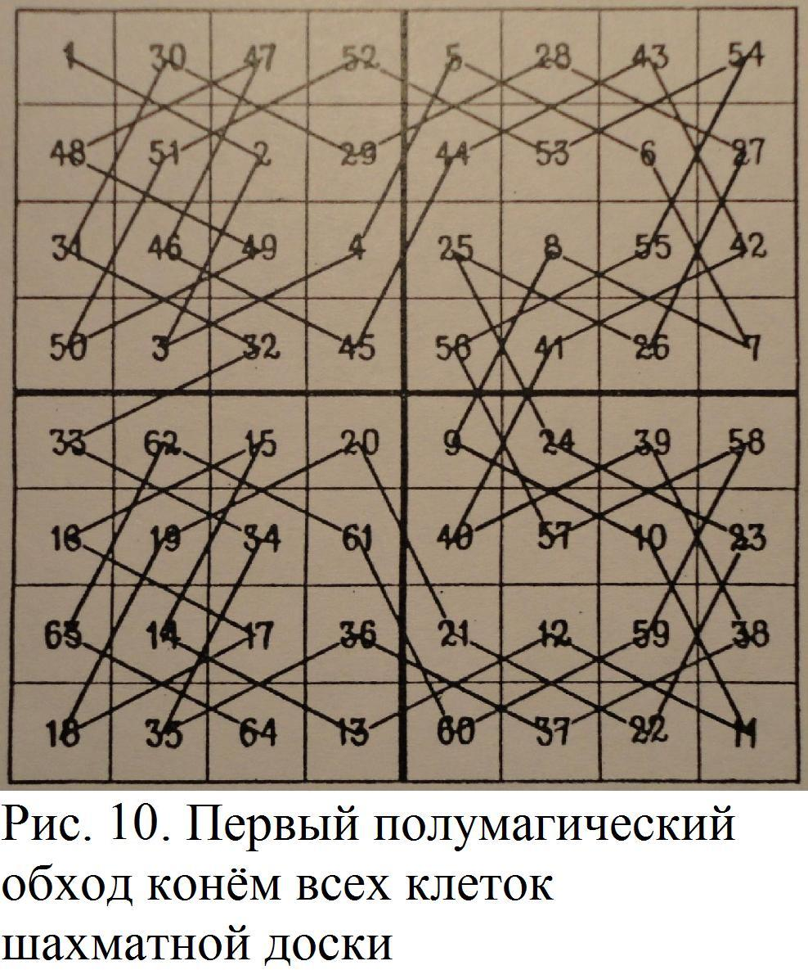
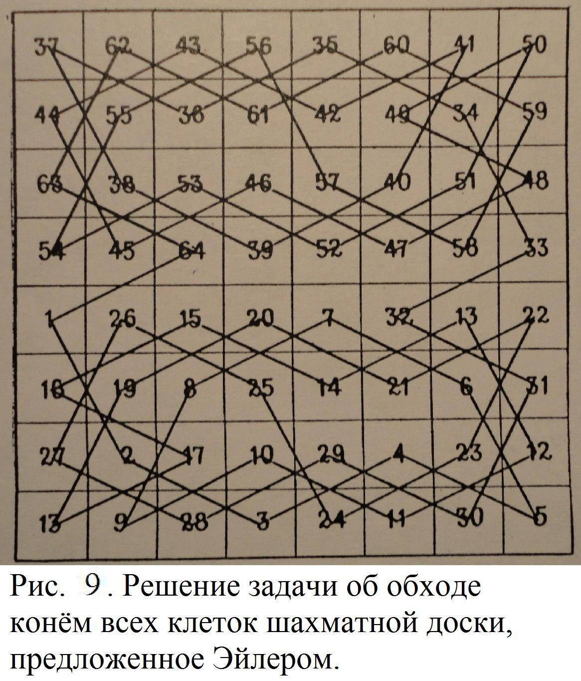
переходит на её нижнюю половину. Решение Эйлера обладает ещё одной особенностью: разность между любыми двумя числами, расположенными симметрично относительно центра доски (на прямой, проходящей через него), всегда равна 32. На рис. 10 изображен открытый маршрут, следуя которым конь также обходит все клетки шахматной доски. Это решение задачи было опубликовано в 1848 г. Вильямом Беверли. Маршрут Беверли был первым из «полумагических» маршрутов: сумма чисел, стоящих в любой «строке» и в любом «столбце», равна 260. Стать «магическим» ему мешает то обстоятельство, что сумма чисел, стоящих на главных диагоналях, отлична от 260. Если шахматную доску с маршрутом Беверли разрезать на четыре доски 4x4 (вдоль жирных линий, показанных на рис. 10), то каждая из «четвертушек» вновь будет полумагическим квадратом (с константой, одинаковой для всех четырех квадратов и равной 130). Если каждый из квадратов 4x4 в свою очередь «четвертовать», то сумма чисел, стоящих в клетках любого из квадратов 2x2, также будет равна 130.
Существует ли магический маршрут, следуя которым, конь может обойти все клетки шахматной доски, побывав на каждой лишь один раз? Это самый трудный из вопросов теории, остающихся пока без ответа. Доказано, что магические маршруты возможны лишь на досках, порядки которых кратны 4. Поскольку на доске 4-го порядка магический маршрут не существует, обычная шахматная доска 8x8 является квадратной доской наименьших размеров, для которой вопрос остается открытым. Не известен ни один магический маршрут, позволяющий обойти ходом коня все клетки доски 12x12, однако для досок 16, 20, 24, 32, 40, 48 и 64-го порядков магические маршруты построены. [3]
Задачи, связанные с шахматами, часто встречаются на олимпиадах. Например, на III этапе XXXIV Всероссийской математической олимпиады школьников за 2007-2008 учебный год в 8 и 9 классах была предложена такая задача.
Задача 9. Какое наименьшее количество ладей можно поставить на шахматной доске так, чтобы каждая не занятая ладьёй клетка находилась под боем хотя бы трёх из них?
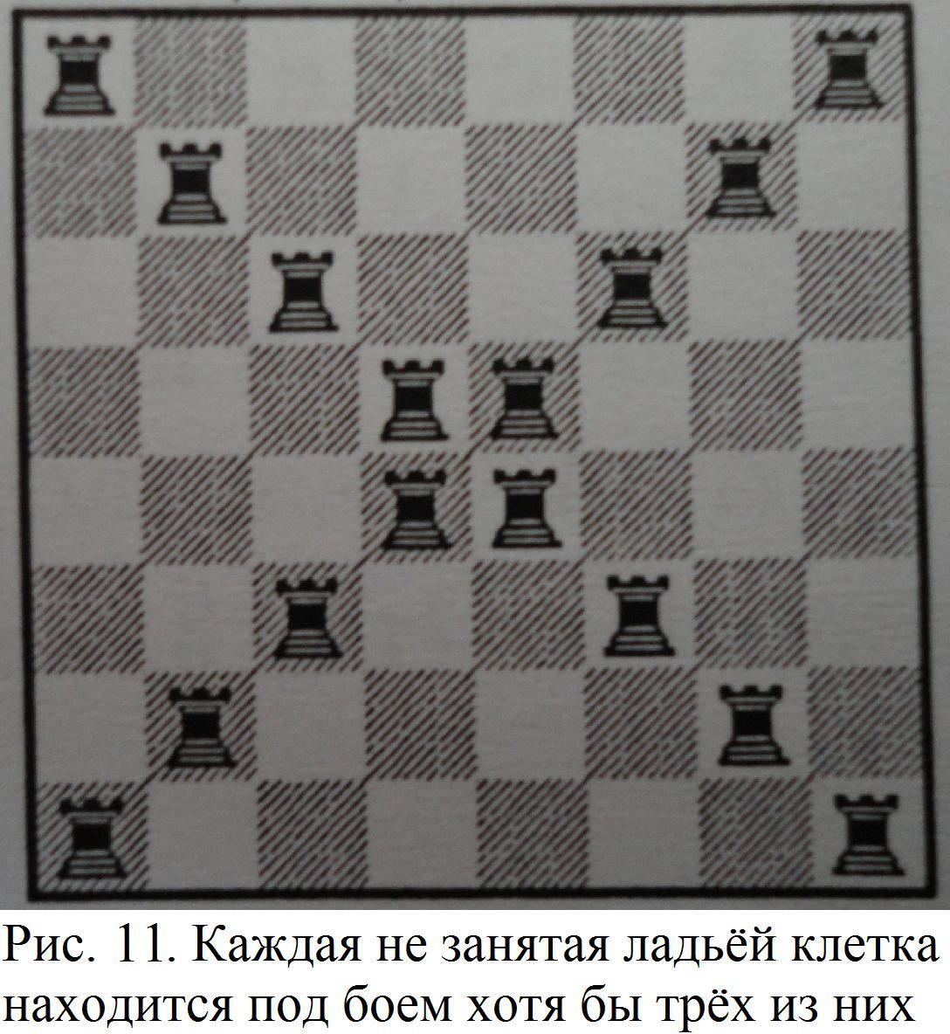
Нетрудно проверить, что расстановка на рис. 11 удовлетворяет условию. Допустим, существует такая расстановка, когда ладей меньше, чем 16. Если на какой-либо горизонтали нет ни одной ладьи, то каждая из её клеток может находиться под боем не более двух ладей. Следовательно, на одной из горизонталей (назовём её H) должна стоять ровно одна ладья (назовём её r). Рассмотрим любую из семи свободных клеток на H. Сверху и снизу от неё должно находиться по ладье, поэтому ладей хотя бы 1+2*7=15. Значит, их ровно 15, причём семь из них стоят выше H, а другие семь – ниже.
На вертикали, где стоит r (назовём её V), больше ладей нет. Поэтому, из аналогичных соображений, на любой горизонтали, кроме H, стоят ровно две ладьи: одна левее V, другая – правее (если их больше двух, то всего ладей уже 16). Значит, сверху от H стоит чётное число ладей; но мы знаем, что их 7. Противоречие.
Таким образом, успех решения шахматных задач непосредственно связан с умением решать математические задачи и, наоборот.
Заключение
Шахматная математика — один из самых популярных жанров занимательной математики, логических игр и развлечений. Почти в каждом сборнике олимпиадных математических задач или книге головоломок и математических досугов можно найти красивые и остроумные задачи с участием шахматной доски и фигур. Многие из них имеют интересную историю, привлекали к себе внимание известных ученых.
В работу вошли лишь некоторые задачи. Но их достаточно для того, чтобы показать, что шахматная математика привлекательна. Многие шахматные задачи до сих пор не решены и заслуживают пристального внимания и приложения интеллектуальных сил.
В ходе выполнения работы выявлены следующие математические методы, используемые при решении задач на шахматную тему: метод раскраски, метод разрезания фигур.
Проведенный анализ литературных источников по теме проекта показал, что почти в каждом сборнике олимпиадных задач, в многочисленных книгах, посвященных математическим головоломкам, содержатся красивые и остроумные задачи с участием шахматной доски и фигур. После тщательного изучения подобных задач, их решение не будет вызывать у многих школьников особых затруднений. Собственный опыт позволяет мне при игре в шахматы использовать некоторое математическое видение ситуации, которое помогает не только просчитывать будущие шахматные ходы, но и пытаться понять принцип выигрыша.
Практическая значимость работы состоит в том, что собранный материал можно использовать на занятиях как математического, так и шахматного кружков, в том числе для подготовки к олимпиадам.
В дальнейшем работа может быть продолжена в направлениях: шахматы в олимпиадных задачах, комбинаторика на шахматной доске, математика шахматных турниров, шахматы и ПК и т.д..
Список литературы
- Береславский Л.Я., Береславский М.Л. Шахматы. – М.: Астрель: АСТ, 2001. – 240с.
- Гарднер М. Математические головоломки и развлечения. – М.: Мир, 1971. – 511 с.
- Гарднер М. Математические новеллы. – М.: Мир, 1974. – 456 с.
- Гик Е.Я. Шахматы и математика. – М.: Наука, 1983. – 176 с.
- Макарычев Ю.Н., Миндюк Н.Г., Нешков К.И., Суворова С.Б. Алгебра. 9 класс. – М.: Просвещение, 2009. – 271 с.
- http://ru.wikipedia.org/wiki/ - Задача о ходе коня.

Приложение 1
Леонард Эйлер (1707 – 1783).
Портрет 1756 года, выполненный Эмануэлем Хандманном

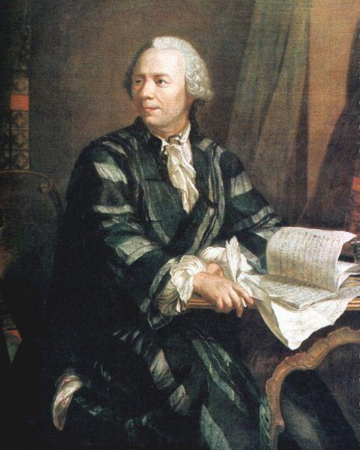

Приложение 2
Карл Фридрих Гаусс (1777 – 1855)

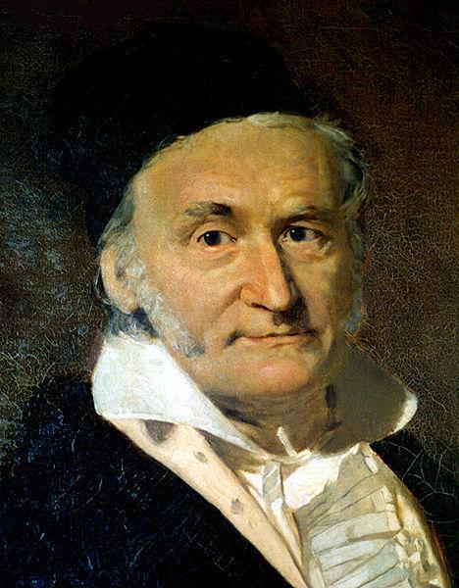

Приложение 3
«Меланхолия» - гравюра Альбрехта Дюрера

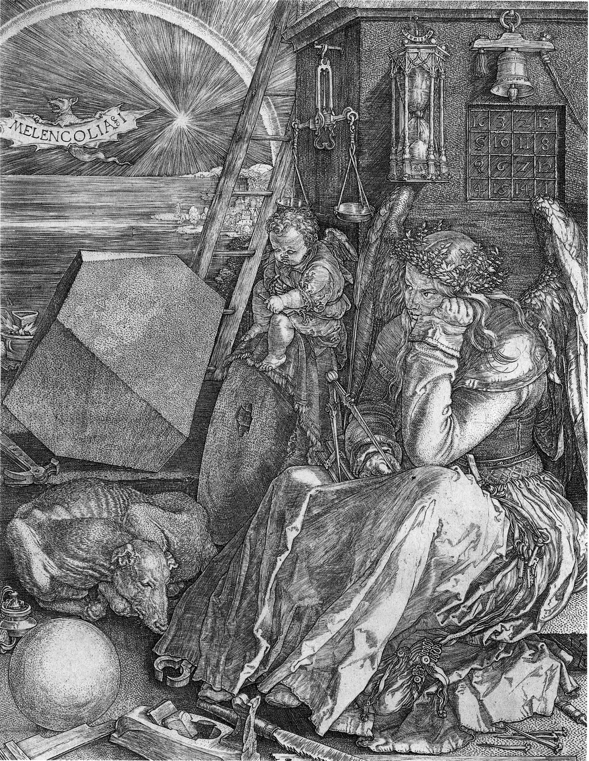

Приложение 4
Фрагмент гравюры Дюрера «Меланхолия»

